.Net Framework中字符类型（System.Char，值类型）为16位的Unicode类型字符。

System.Char相关字段和方法

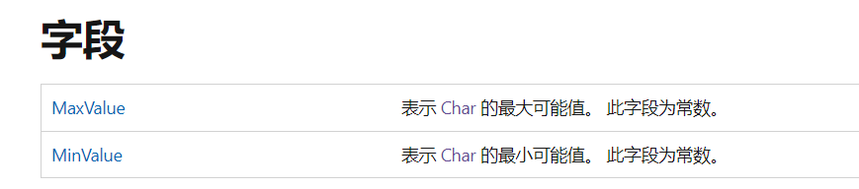

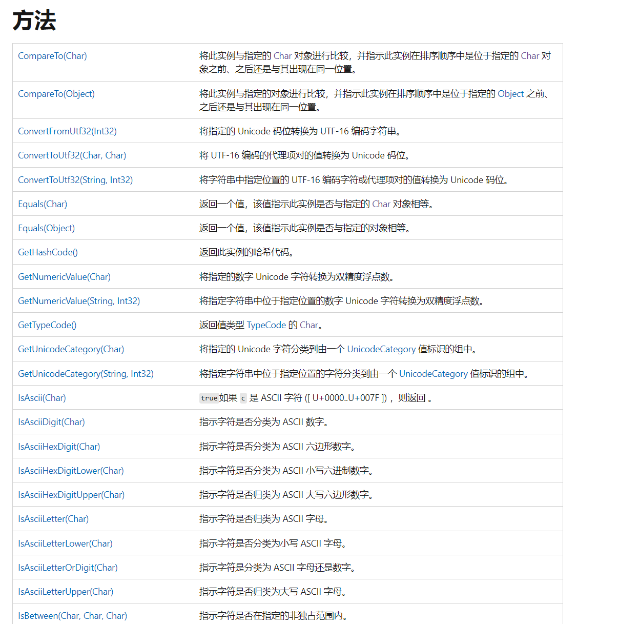

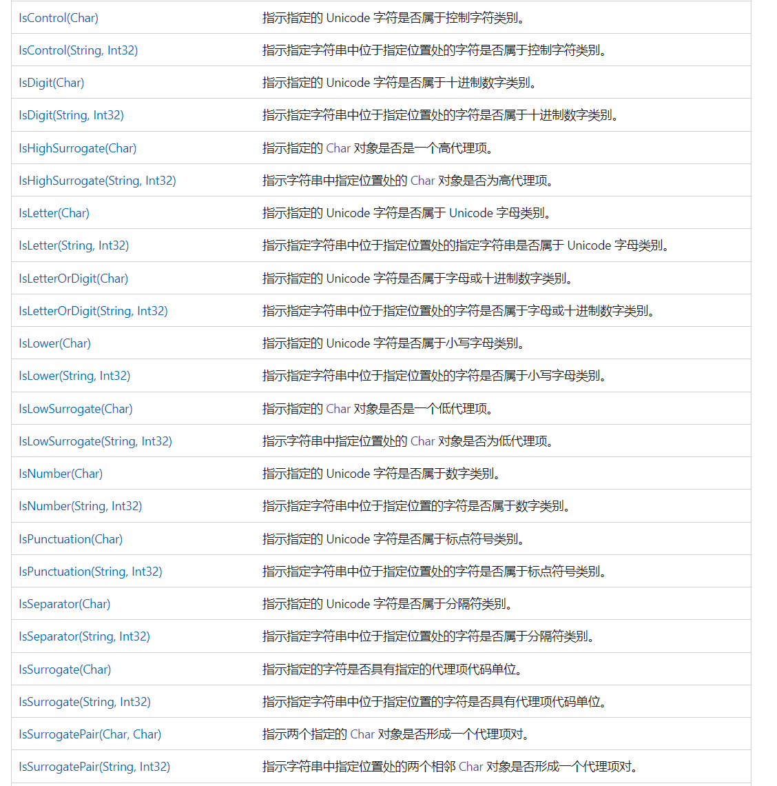

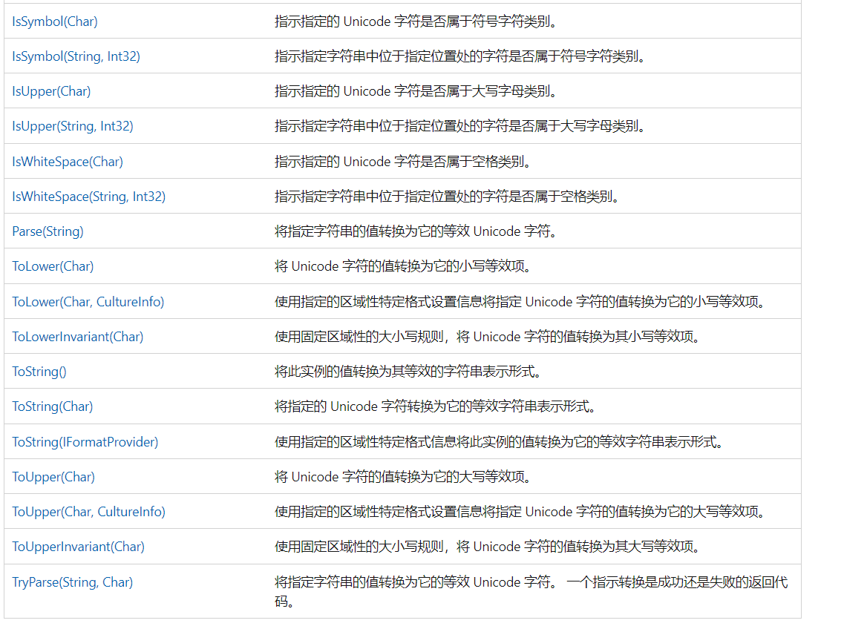

这些方法里的大多数都在方法内部调用了静态方法GetUnicodeCategory方法返回System.Globalization.UnicodeCategory枚举类型的一个值表明该字符由Unicode标准定义的字符的类型（比如大写字符、控制符号、控制字符等）

Char类型重写了实例方法Equals，在两个Char实例代表同一个16位Unicode码位时返回true

以下是Char类型包含的实例方法

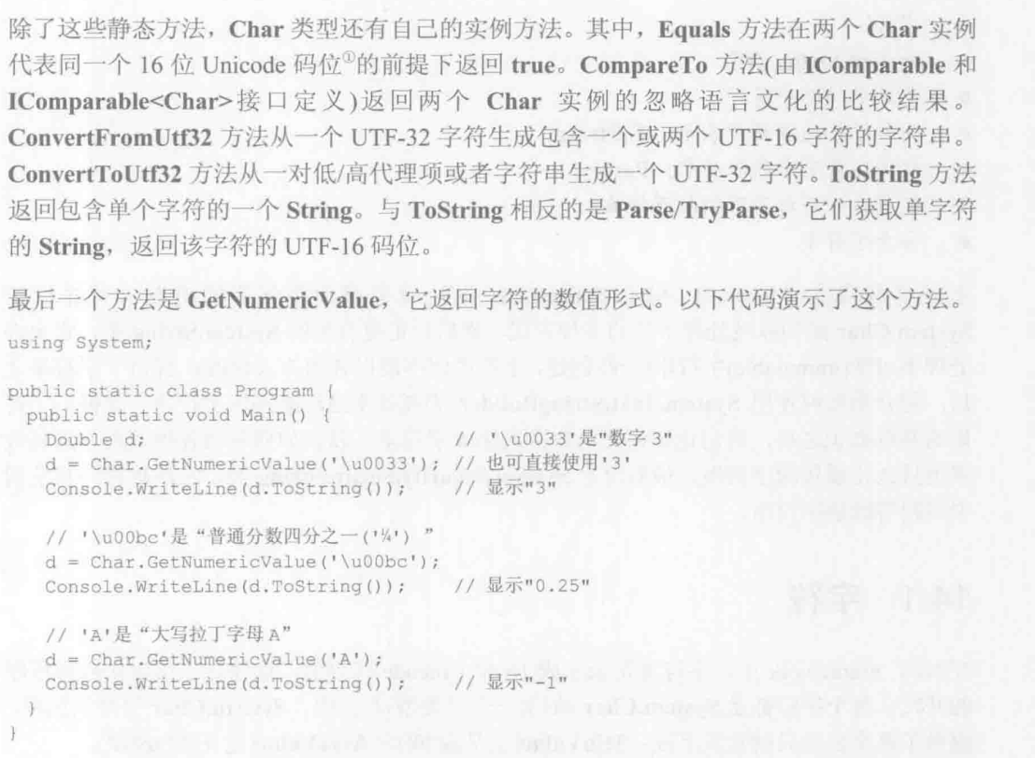

如何将Char与其他数值类型相互转换？

1.强制转换

2.System.Convert类提供的一系列静态方法

3.IConvertible接口。因为Char类型和FCL的所有数值类型都实现了IConvertible接口，该接口定义了ToUInt16和ToChar等类似的方法（这些方法是显式实现的），通过给值类型装箱的方式转换为IConvertible类型然后显式调用这些方法返回一个拆箱后的对应值类型实例。

下面是书上的例子

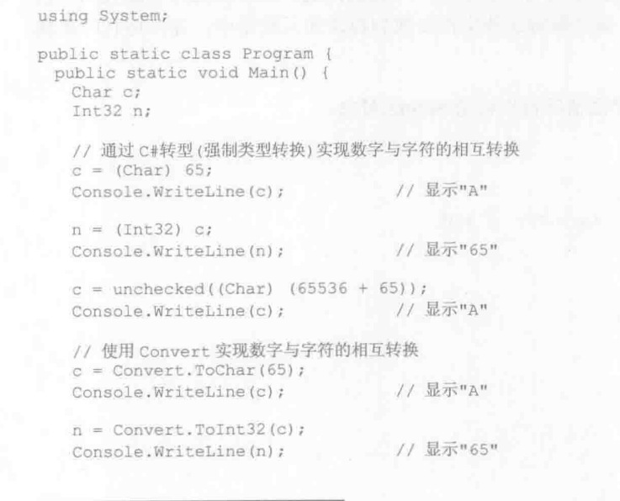

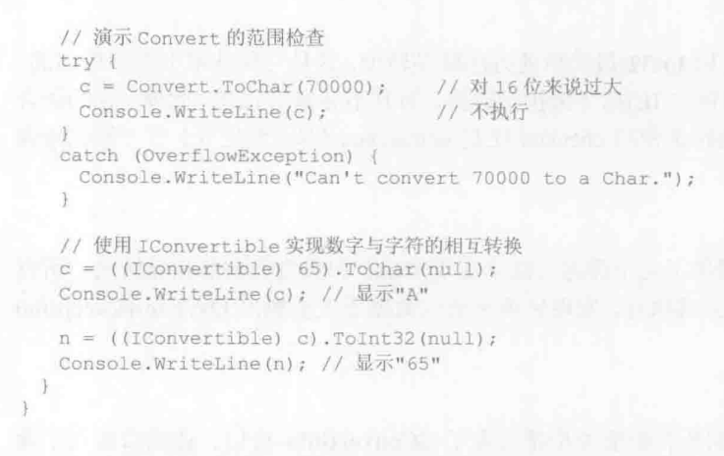

System.String和System.Char之间的关系：字符串是由一系列字符组成的（String实例为字符数组）。我们可以使用 System.String 类型的实例来存储和操作文本数据，而文本数据本质上是由一系列 System.Char 类型的值组成的。

Ps：但String是引用类型，直接派生于Object类型，它的实例存在于堆上；而Char为值类型，它的实例存在于线程栈上。但String被视为基元类型，即String可以直接使用字面值。

书上P282例子

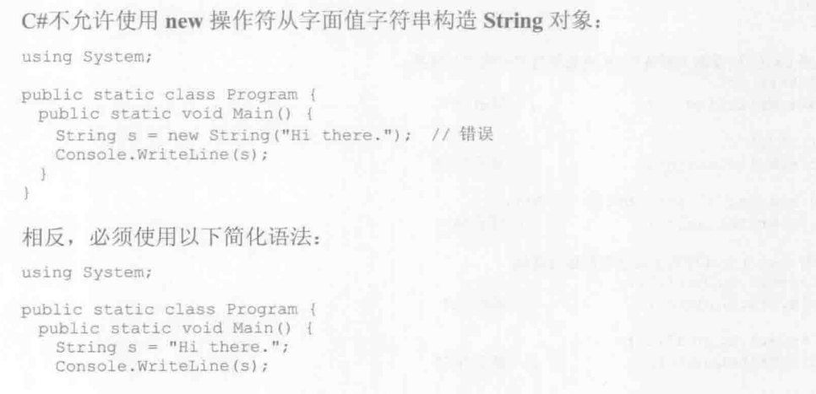

不允许使用new操作符构造String对象，必须使用简化语法。

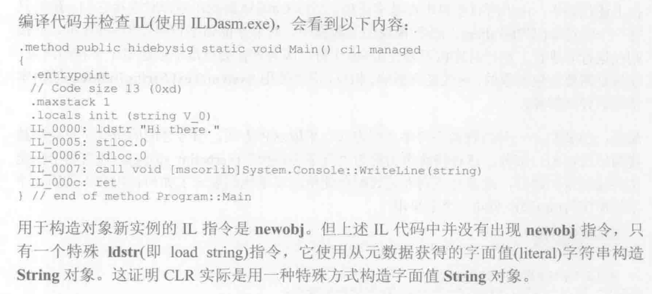

IL_0000行表明CLR使用特殊方式构造了String类型的实例

C#提供了一些特殊语法帮助在代码中输入literal字符串，例如/n、/r这样的在C++/C中也支持的语义。C#还支持使用“+”进行字符串拼接。

例如：

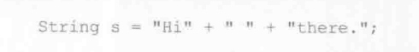

得到的s为的“Hi there.”

Ps：尽量对字面值literal使用字符串拼接，而不要对string类型字段使用字符串拼接，因为在运行时会消耗更多的性能，比如上方的“Hi”、“ ”、“there.”会被视为三个引用类型变量，因为string为引用类型变量存储在堆上，而堆会进行垃圾回收释放内存，这么做会增加gc的频率因此影响性能。

“逐字字符串”声明字符串：

在引号前加@字符

例如

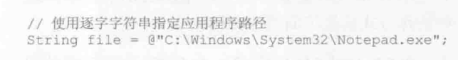

在字符串中含有/n这类转义字符可以避免歧义，且这么做代码的可读性会更好。

这种用法通常出现在文件或目录路径、与正则表达式配合使用。

String对象不可变。即字符串一旦被创建，就无法改变其长度也无法修改其中任何字符。

字符串对象不可修改带来的好处：

1.可以在一个字符串上执行任何操作但是不改变字符串本身（会返回一个新的字符串）。

2.操纵或访问字符串时不会发生线程问题。

例子：

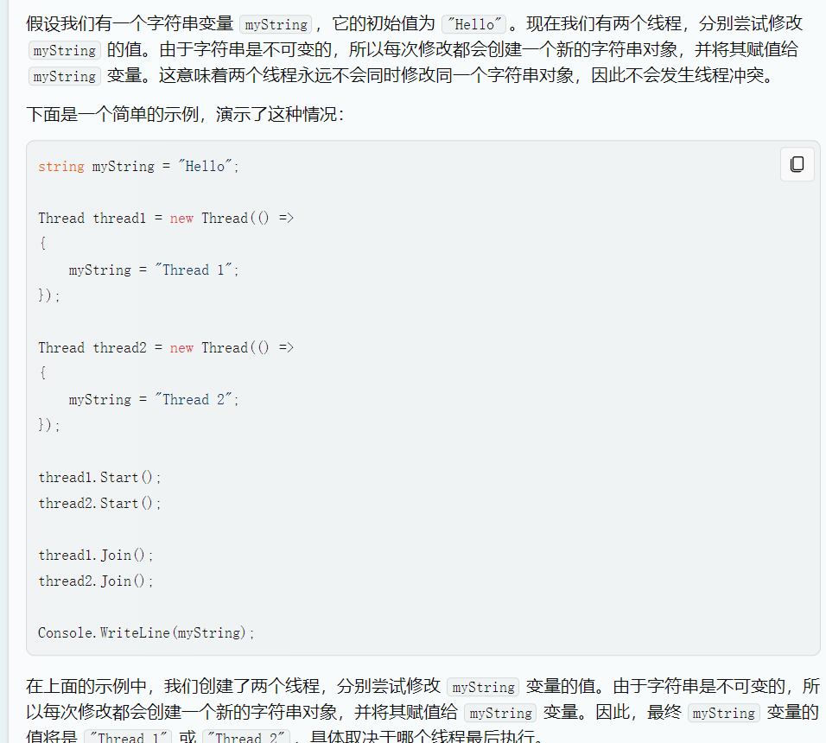

Ps：C#把String类型作为密封类，并以此来保证String类型实例的不变性。因为如果String可被继承，那么子类可以重写或添加新的方法来修改字符串的内容，例如添加一个修改字符串中修改某个字符的值的方法。

C#提供的判断字符串相等性或排序的方法

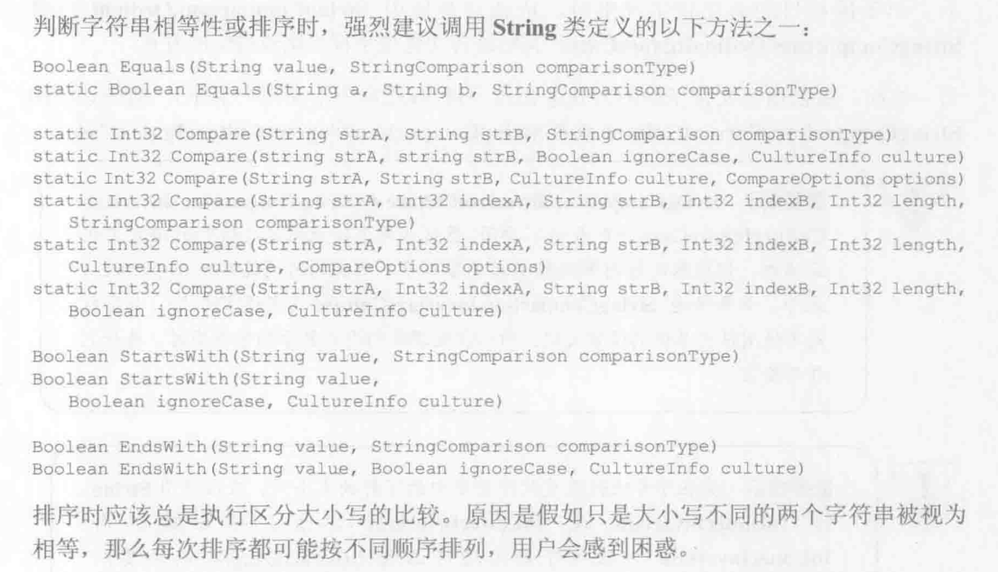

上述方法中的StringComparison、CompareOptions枚举类型包含什么。

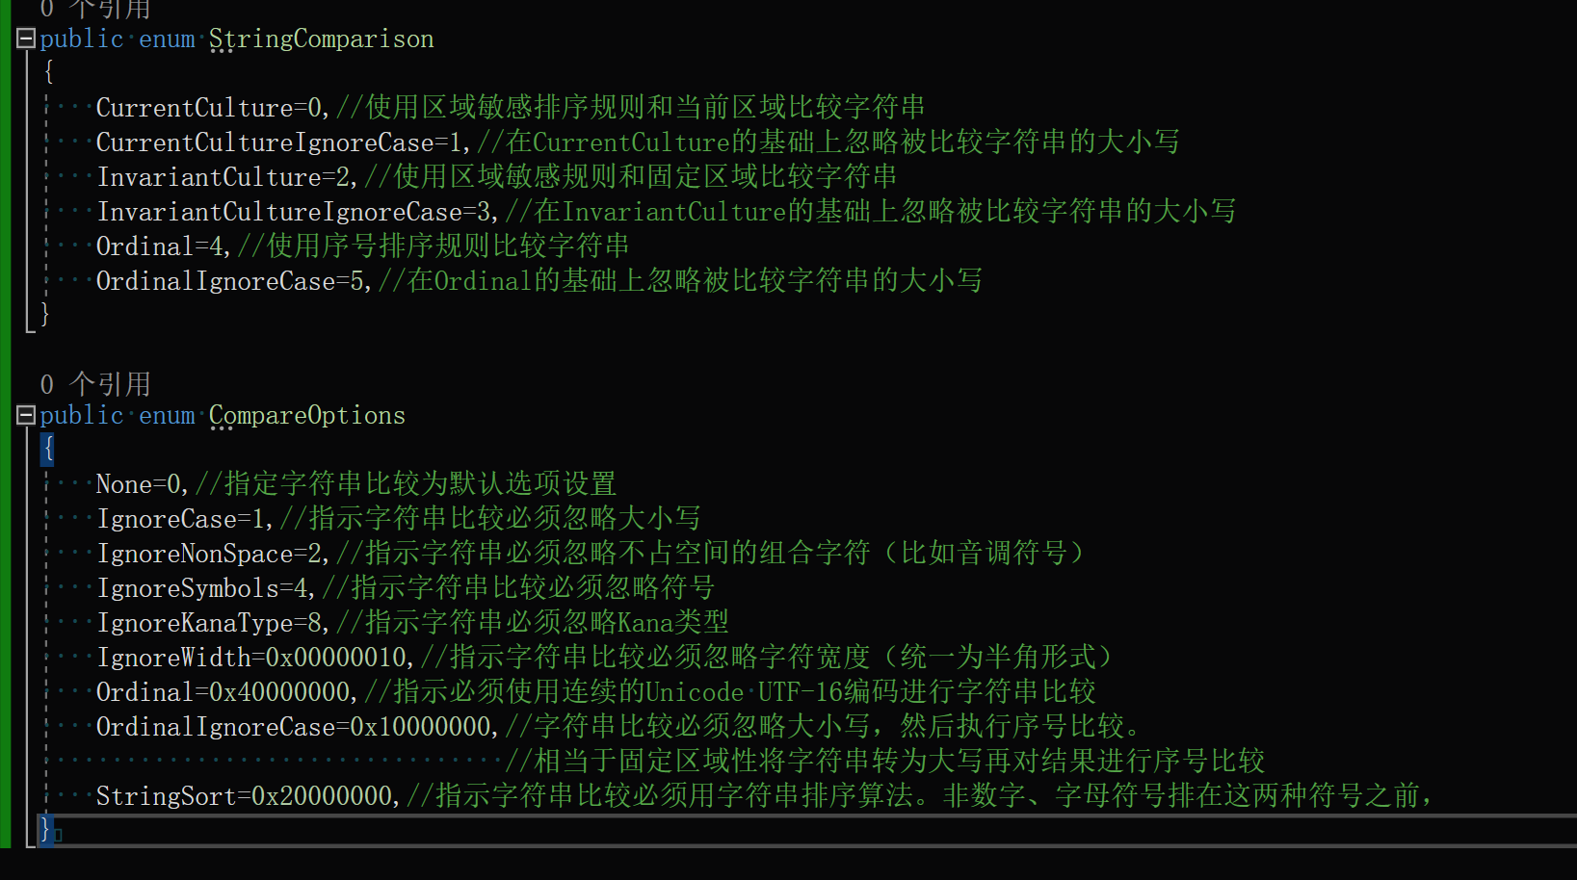

什么是区域性敏感排序？

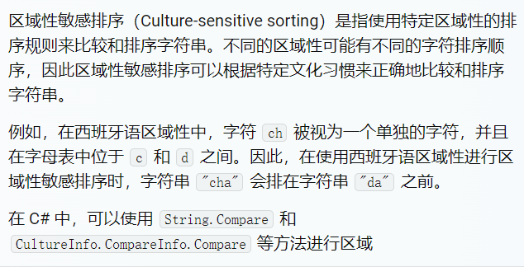

使用区域性敏感排序和当前区域比较字符串是什么意思？

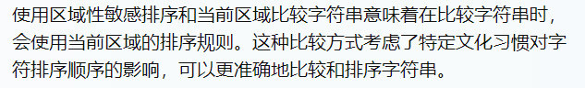

使用区域性敏感排序和固定区域比较字符串是什么意思？

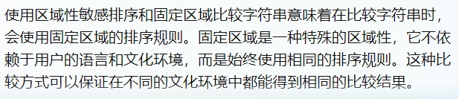

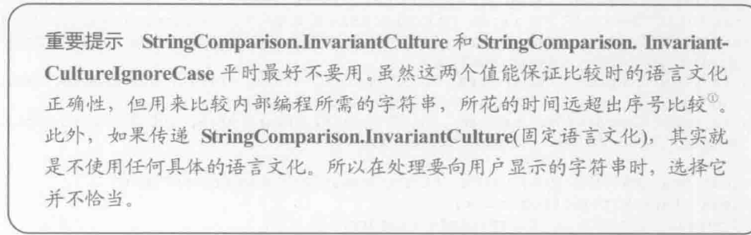

序号比较是忽略语言文化，按照Unicode编码顺序比较

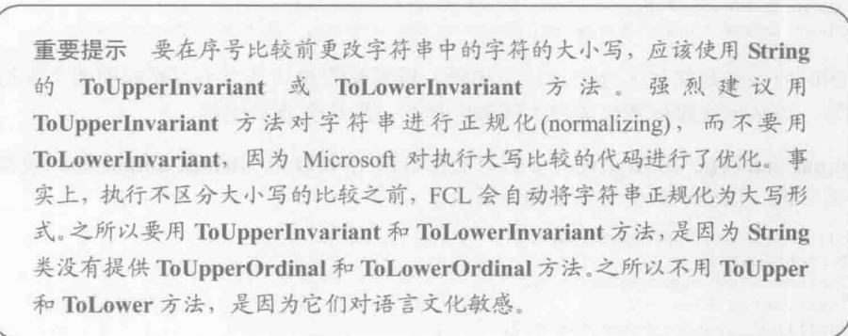

微软对大写比较的代码进行过优化，所以忽略大小写比较字符串时应先全部转为大写再进行比较

Ps：尽量不要使用==或者！=进行字符串比较而应该用Equals，因为无法从操作符看出比较的方式（无从得知是默认比较还是区域性敏感比较或者其他）

如何执行语言文化的比较，P288例子

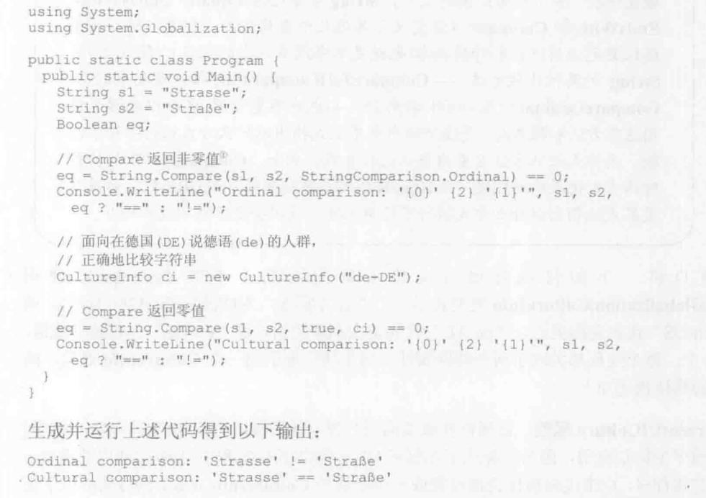

如果使用的是“默认比较”，那么“β”会自动被展开成ss。也就是说本例中第二行输出，无论使用默认比较还是区域性敏感比较，其结果都是“==”。在使用String的CompareTo方法时，如果没有指定语言文化就会调用线程的CurrentCulture属性值。

什么是字符串留用？

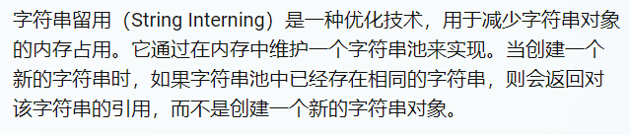

使用哈希表，key为字符串，value为对堆中String对象的引用，如果key对应的引用为空就加入哈希表，如果不为空就

为什么需要字符串留用？

因为String具有不可变的性质，所以复制同一个字符串的多个实例是极其消耗堆空间的，而只保留字符串的一个实例可以显著提升内存利用率。

字符串留用的原理：

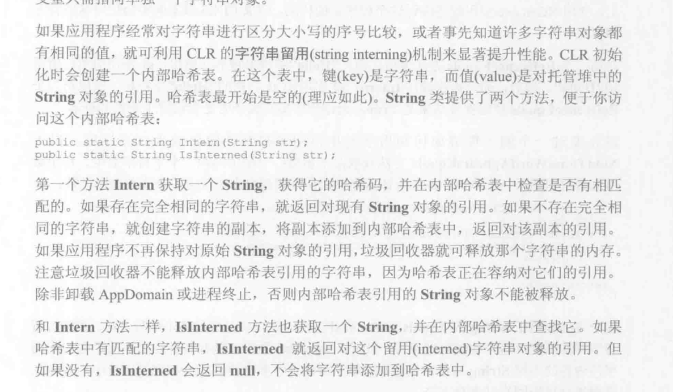

Ps：程序集加载时CLR默认留用程序集元数据中描述的所有字面值字符串。

字符串留用的例子：

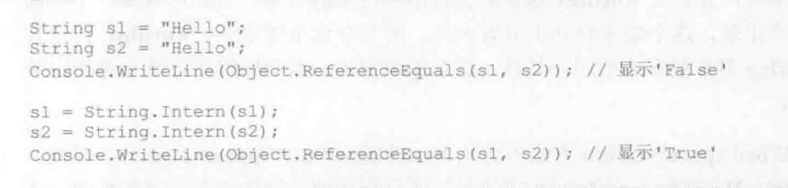

ReferenceEquals用于比较同一性。上面显示false因为s1和s2引用堆上的不同的“Hello”字符串，下面显示True是因为s1=String.Intern（s1）留用了Hello，s2使用的是留用的字符串。

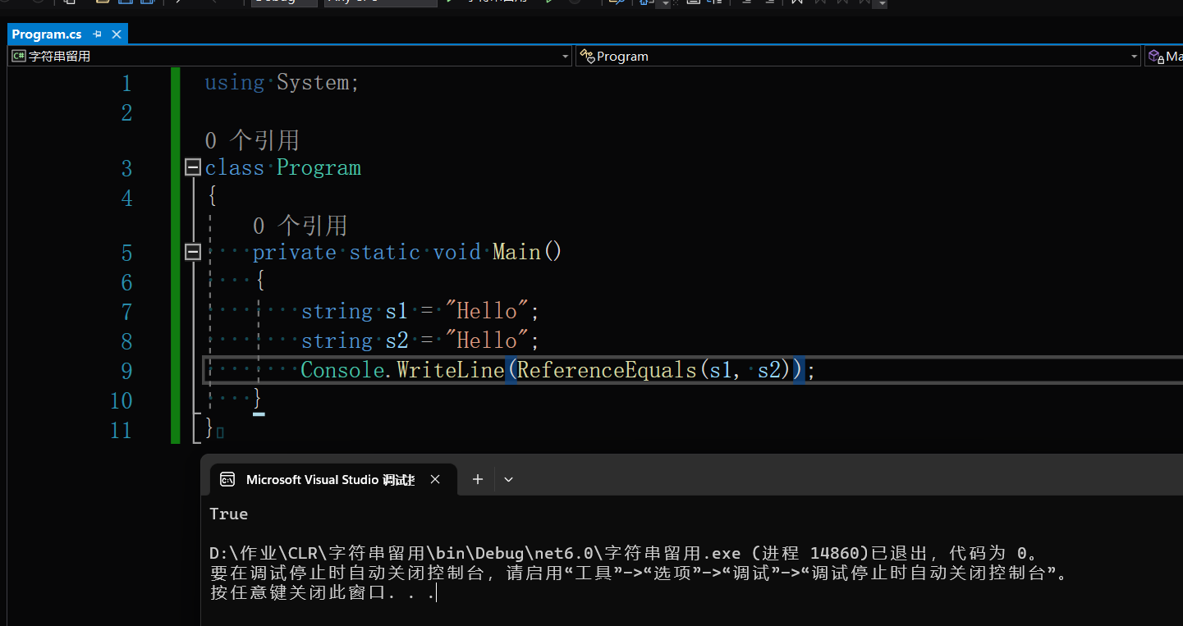

然而显示True，书上的解释是CLR忽略了特性

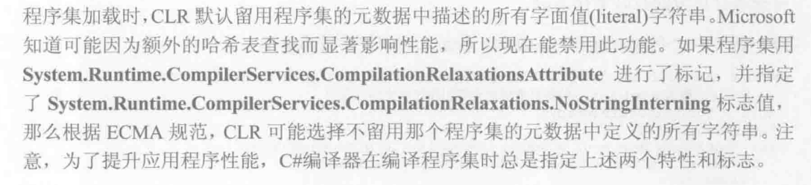

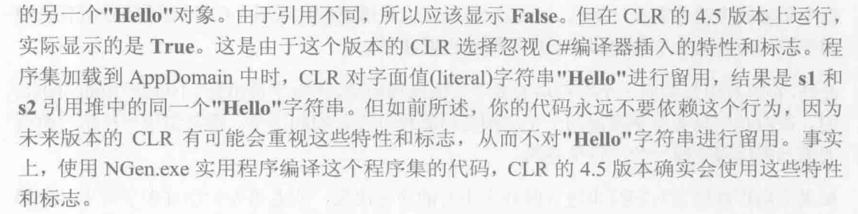

使用字符串留用提升性能的例子：

下例中如果不使用字符串留用，在堆上可能会创建很多内容相同引用不同的实例

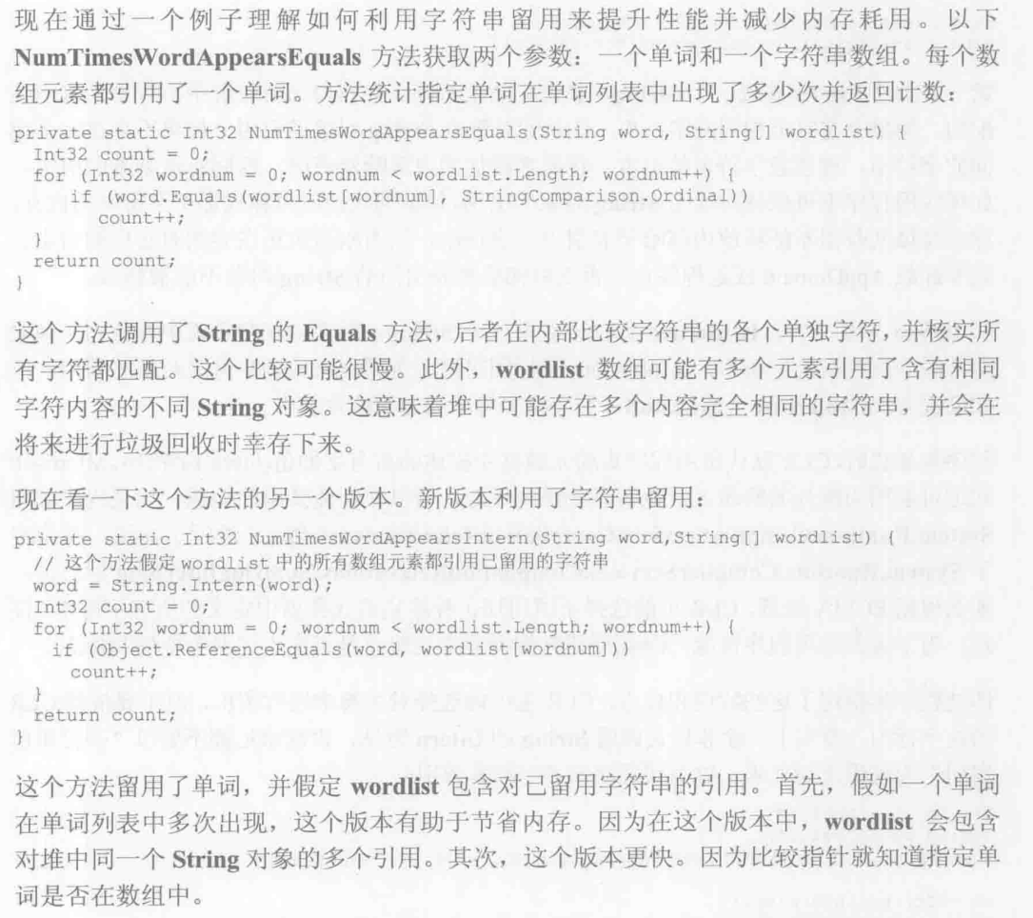

String类型提供的另外一些操作

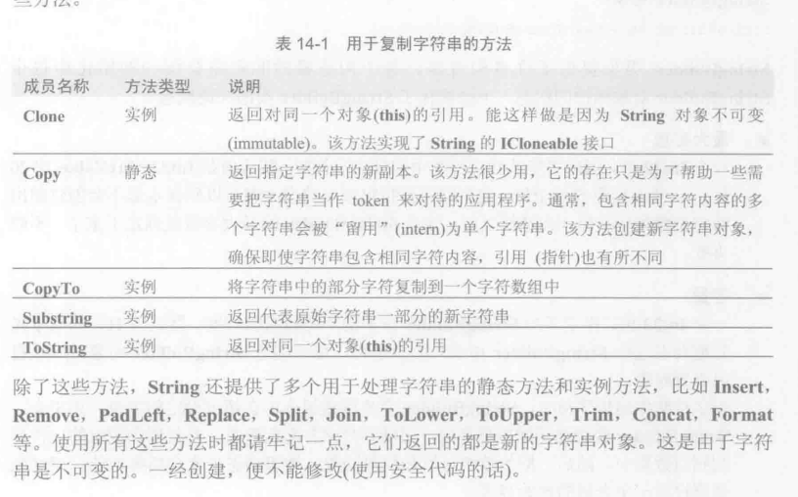

高效构造字符串

StringBulider和String的不同点：

String：String 类的对象是不可变的，这意味着一旦创建了一个 String 对象，它的值就不能被更改。如果需要对一个字符串进行修改，例如添加、删除或替换字符，那么需要创建一个新的 String 对象来存储修改后的字符串。这样做可能会导致大量的内存分配和垃圾回收，从而影响程序的性能 。

StringBuilder：StringBuilder 类提供了一种可变的字符串缓冲区，可以更有效地处理字符串。当需要对一个字符串进行频繁的修改时，可以使用 StringBuilder 类来避免不必要的内存分配和垃圾回收。StringBuilder 类提供了许多用于修改字符串的方法，例如 append()、insert() 和 delete() 等。当完成了对字符串的修改后，可以使用 toString() 方法将 StringBuilder 对象转换为一个 String 对象 。

Ps：应把StringBuilder视为特殊的String类型构造器。

StringBuilder如何实现可变字符串？

StringBuilder对象包含一个引用了Char结构构成的数组，然后StringBuilder的成员函数可以操控这个字符数组。如果字符串变大超过了原本数组的大小，StringBuilder会自动分配一个为原来大小2倍的新数组，然后把原数组中的元素复制到新数组中去，原数组倍垃圾回收。

StringBuilder独享的构造方式：



和普通的类一样

StringBuilder的相关概念：

1.StringBuilder的最大容量为Int32.MaxValue，为2的31次方-1

2.StringBuilder维护的字符数组的默认容量为16（在构造时没有设置容量）

3.字符中容量值和长度是不同的，Length是长度，而Capacity为容量，Length一定小于等于Capacity

StringBuilder的成员：

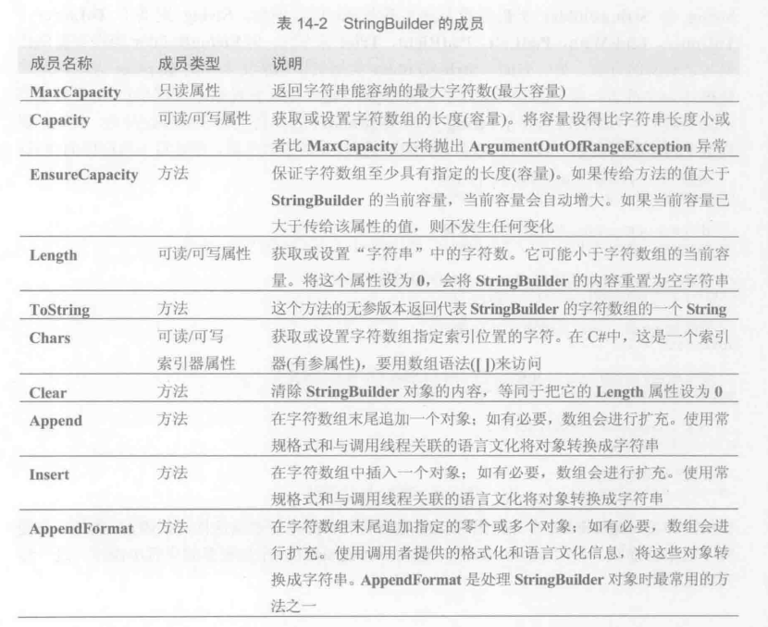

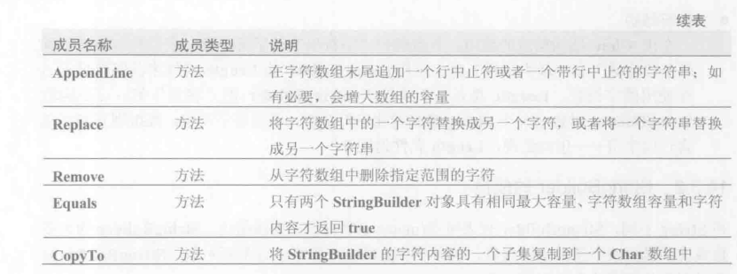

Ps：StringBuilder的方法都是返回对同一个StringBuilder的引用

String和StringBuilder提供的方法不完全对应，StringBuilder提供了更完整的Replace方法，而没有转换大小写、左侧填充字符一类的方法。如果要进行一些转大小写的操作需要把StringBuilder使用ToString转换为String类型的变量再使用String类型的方法。

关于ToString方法，Object类定义了一个无参、public、virtual的ToString方法，Object的ToString方法返回一个对象所属的类型的全名。如果想要一些其他的值，那么需要重写ToString方法。

如何实现指定语言文化和格式的ToString：

继承System.IFormattable接口



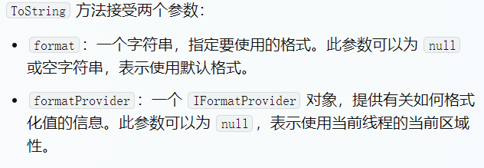

FormatProvider是实现了该接口的一个类型的实例

ToString 方法接受一个 format 参数，该参数指定要使用的格式。在 ToString 方法的实现中，可以使用条件语句（例如 if 或 switch）来检查 format 参数的值，并根据不同的格式执行相应的操作。

下面是一个例子：

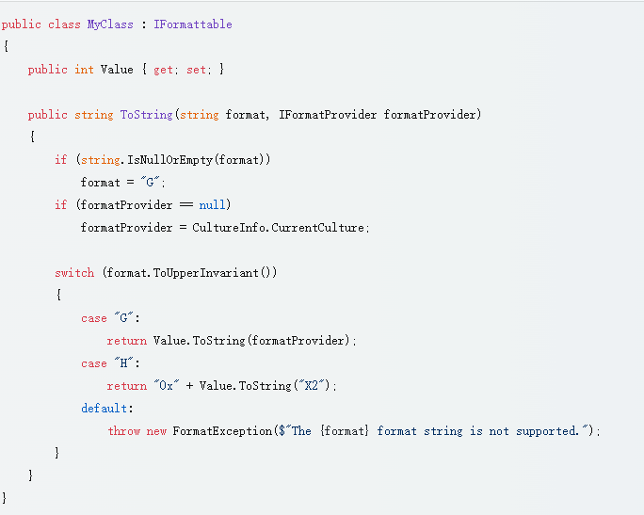

对于大多数类型，传递null和传递G都是使用“常规模式”对自身格式化。

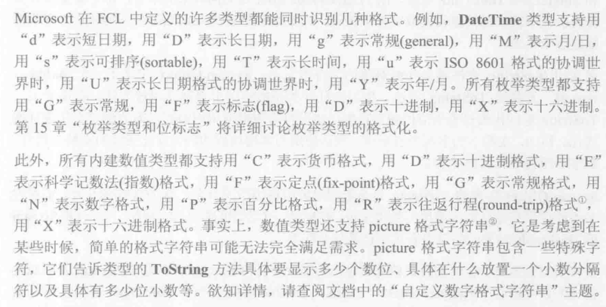

实现传递语言文化的ToString

继承IFormatProvider接口：

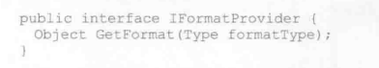

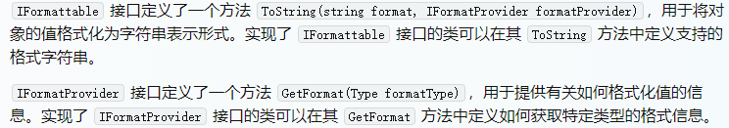

实现该接口可以不传递null传递一个对象引用，实现该接口就忽略调用线程关联的语言文化

关于语言文化，传递null，字符串默认使用与调用线程关联的语言文化信息进行格式化。

如果对象不针对某种语言进行格式化

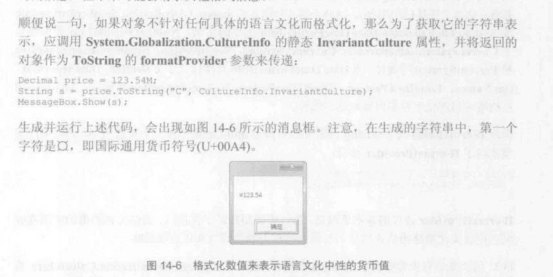

将多个对象格式化成一个字符串时，可以使用以下办法可以用其他语言文化格式化字符串

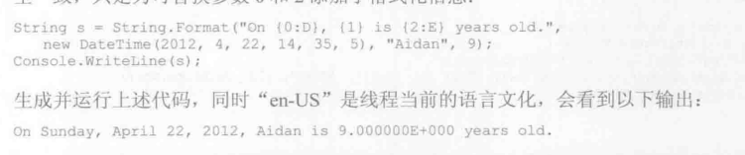

String.Format静态方法把多个对象的值格式化为字符串表示形式

如果使用的StringBuilder构造字符串，也有对应的AppendFormat方法，格式化字符串并附加到StringBuilder的Char数组之后。

定制格式化器的例子：

定制格式化器是一种特殊的类，它允许控制值的格式化方式。在 C# 中可以通过实现 IFormatProvider 和 ICustomFormatter 接口来创建定制格式化器。

ICustomFormatter 接口定义了一个方法 Format(string format, object arg, IFormatProvider formatProvider)，用于将对象的值格式化为字符串表示形式。实现了 ICustomFormatter 接口的类可以在其 Format 方法中定义支持的格式字符串。

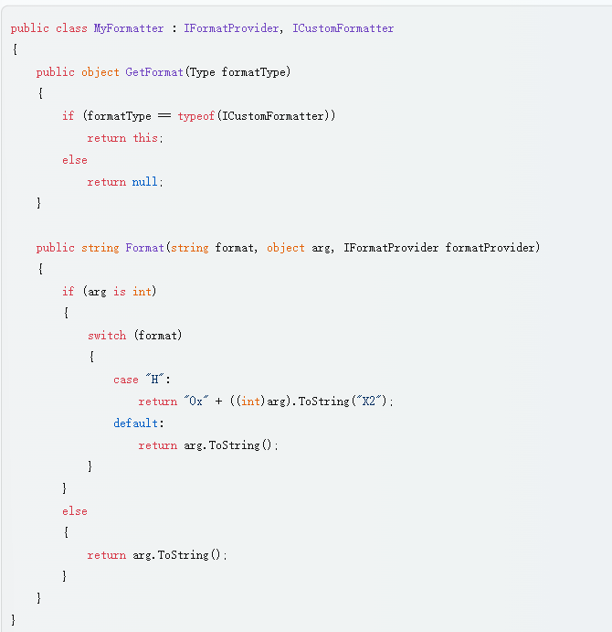

支持一种新的格式字符串 “H”，用于将整数值格式化为十六进制表示形式。

Parse方法：解析字符串获取对象（与ToString恰好相反）

静态方法Parse获取一个String并返回类型的实例

例子

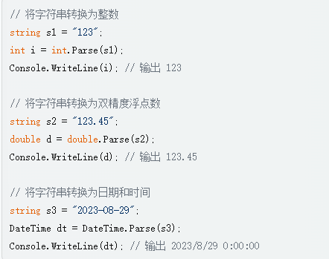

Parse方法还有重载例如Int32的Parse方法



NumberStyles代表是一个枚举类型，标识了Parse应在字符串中查找的字符，关于它的作用，书上给出了一个例子

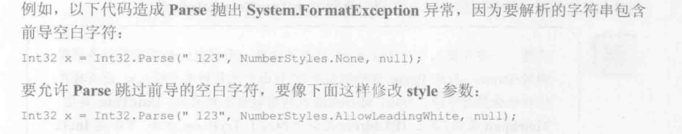

修改style参数之后，Parse方法跳过了字符串中的空格，把后面的123转换为Int32赋值给x变量。如果不修改的话会抛出一个异常。

NumberStyles枚举类型包含什么：

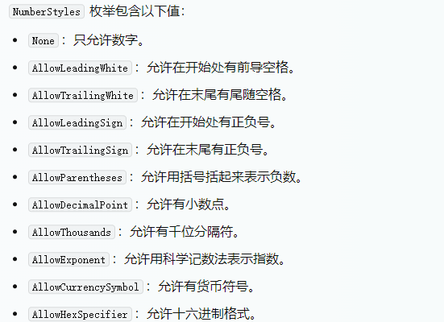

Ps：可以按照位运算符“|”把多个NumberStyles中的元素组合起来同时指定多个样式元素。

如果是DateTime类型的Parse方法，那么不使用NumberStyles枚举，使用DateTimeStyles枚举类型

然而DateTime.Parse有缺陷，比如有时会解析不含DateTime的字符串

例子：

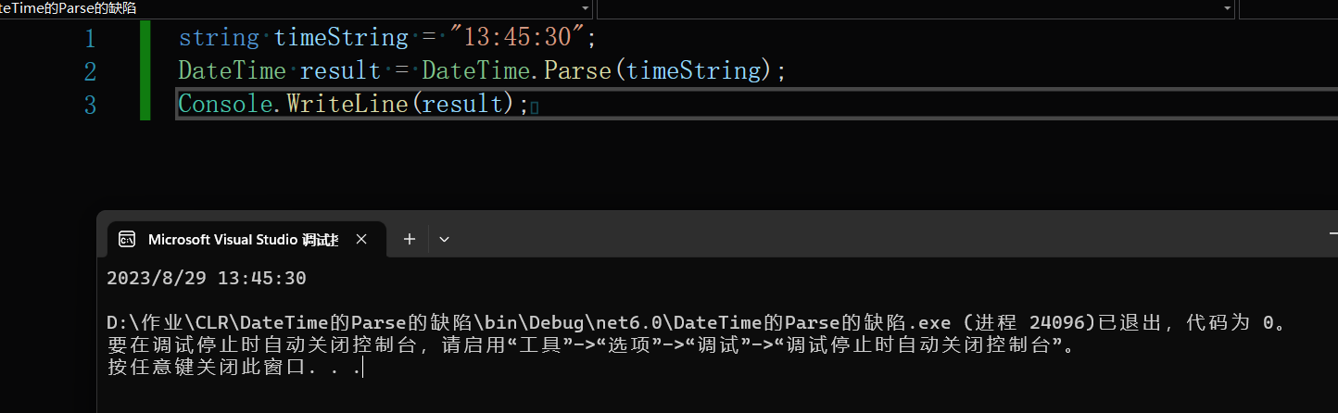

本例中我只提供了时间，但是datetime类型的result自动给我加上了年份月份和日期

所以可以使用ParseExact方法，这个方法字符串表示形式的格式必须与指定的格式完全匹配 。

例子：

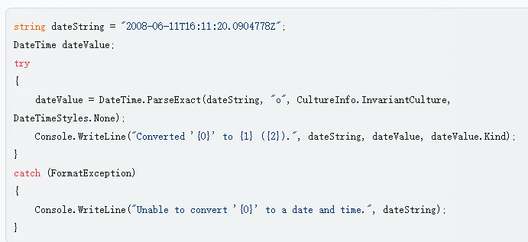

字符和字节的转换：

CLR中所有字符都由16位Uncode码值表示，所有字符串由16位Unicode码值表示。如果要将字符串保存到文件中或者通过网络输出，需要字符和字节的的转换。

并且传输中还会有特殊情况。假如如果大多数字符都是英语用户使用，那么保存和传输16位值显得低效，因为写入的半数字节都只由0构成。更有效的做法是把16位值编码压缩为字节数组，之后将字节数组解会16位值数组。

FCL提供了一些类型简化字符编码和解码

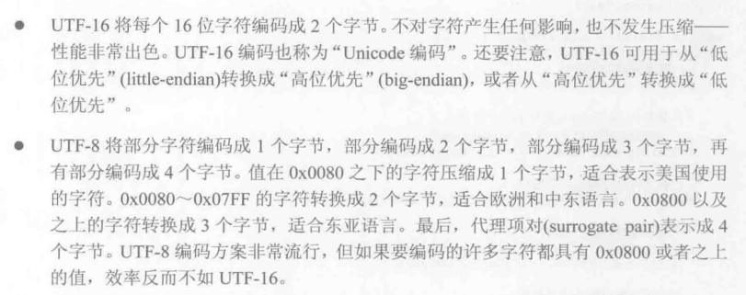

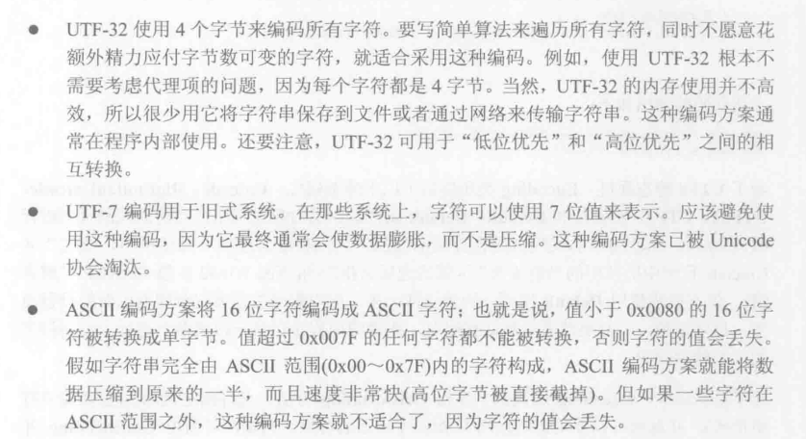

编码解码的例子：

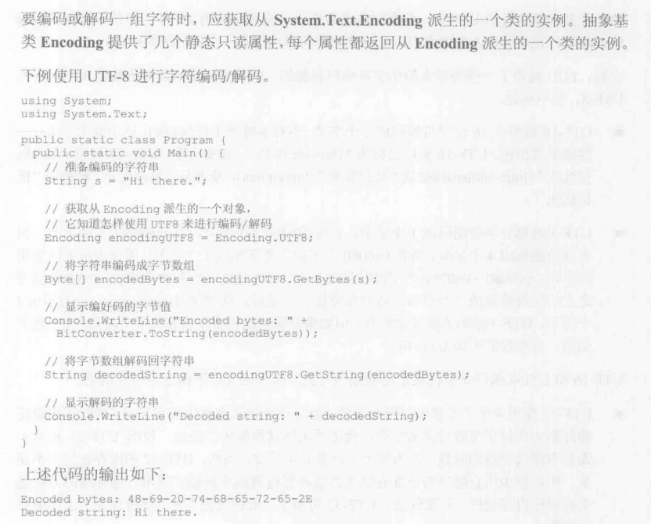

除了使用Encoding的静态属性和调用GetEncoding方法，还可以构造对应类型的实例：

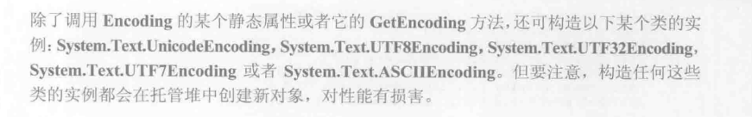

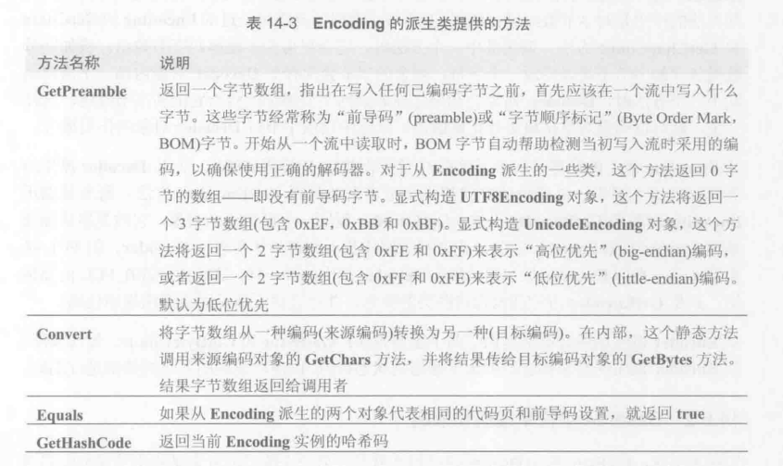

安全字符串：

FCL提供了一个安全字符串类：System.Security.SecureString。构造SecureString对象会在内部分配一个非托管内存块。

这个类提供的方法：

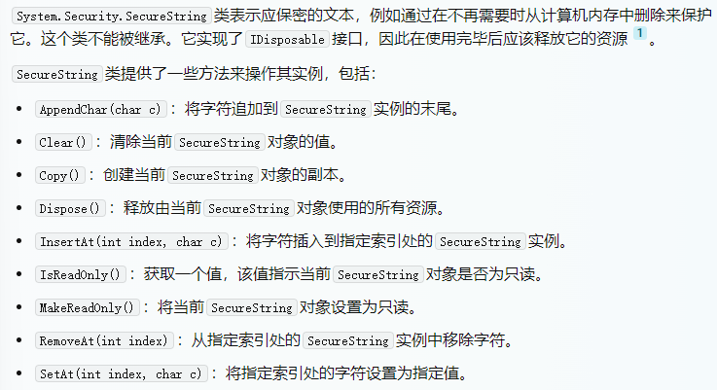

可以将SecureString作为密码传递的情况

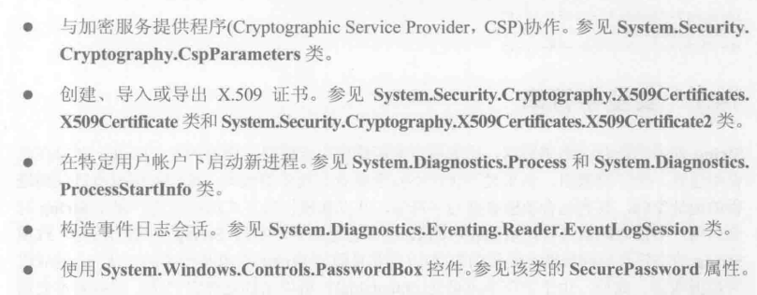

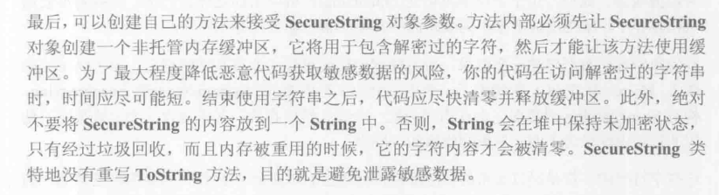

书上给出的例子：

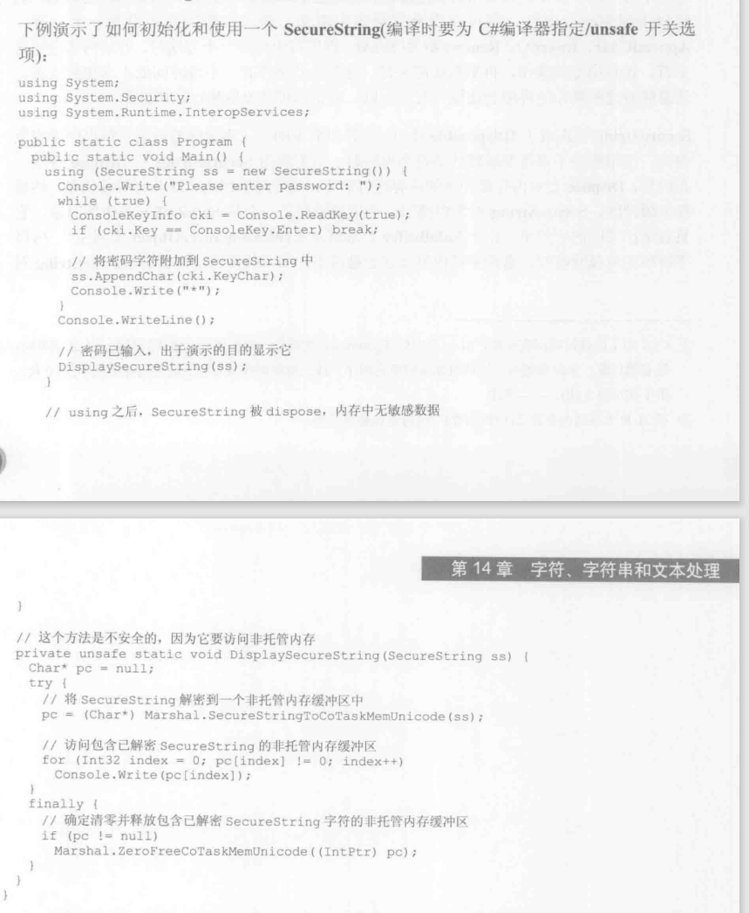

操纵安全字符串，将器解密到内部缓冲区负担方法和清零释放缓冲区的方法

